ПРОЕКТ


ХАНТЫ-МАНСИЙСКИЙ АВТОНОМНЫЙ ОКРУГ - ЮГРА
ТЮМЕНСКАЯ ОБЛАСТЬ
ПРЕДСТАВИТЕЛЬНЫЙ ОРГАН МУНИЦИПАЛЬНОГО ОБРАЗОВАНИЯ
ДУМА ГОРОДА МЕГИОНА
РЕШЕНИЕ

«_____» _________ 20___ года № ______

О внесении изменений в решение Думы
города Мегиона от 29.11.2019 №404
«Об утверждении генерального плана
городского округа город Мегион»
(с изменениями)

Рассмотрев проект решения Думы города Мегиона «О внесении изменений в решение Думы города Мегиона от 29.11.2019 №404 «Об утверждении генерального плана городского округа город Мегион» (с изменениями), в соответствии с Градостроительным кодексом Российской Федерации, руководствуясь статьёй 19 устава города Мегиона, Дума города Мегиона

РЕШИЛА:

1.Внести изменения в решение Думы города Мегиона от 29.11.2019 №404
«Об утверждении генерального плана городского округа город Мегион» (с изменениями) согласно приложению к настоящему решению.
2.Настоящее решение вступает в силу после его официального опубликования.

Председатель Думы города Мегиона Глава города Мегиона

_________________В.С.Заднепровская ____________А.В.Петриченко
г.Мегион г.Мегион «____» ____________ 2026 «____» ____________ 2026

П Приложение
решению Думы
города Мегиона
от «___» ____2026 №___

Изменения в решение Думы города Мегиона от 29.11.2019 №404
«Об утверждении генерального плана городского округа город Мегион»
(с изменениями)

1.Внести в карту планируемого размещения объектов местного значения городского округа в области образования, физической культуры и массового спорта, утилизации и переработки бытовых и промышленных отходов, в иных областях в связи с решением вопросов местного значения городского округа, карту планируемого размещения объектов местного значения городского округа на территории пгт.Высокого в области образования, физической культуры и массового спорта, утилизации и переработки бытовых и промышленных отходов, в иных областях в связи с решением вопросов местного значения городского округа следующие изменения:
указать месторасположение объекта местного значения №5.6 «Культурный центр» согласно схеме 1.
2.Внести в карту функциональных зон городского округа, карту функциональных зон городского округа на территории пгт.Высокий следующие изменения:
заменить часть функциональной зоны озелененных территорий общего пользования (лесопарки, парки, сады, скверы, бульвары, городские леса) на функциональную зону общественно-делового назначения применительно к территории в районе пересечения улиц Ленина, Мира согласно схеме 2.

Схема 1
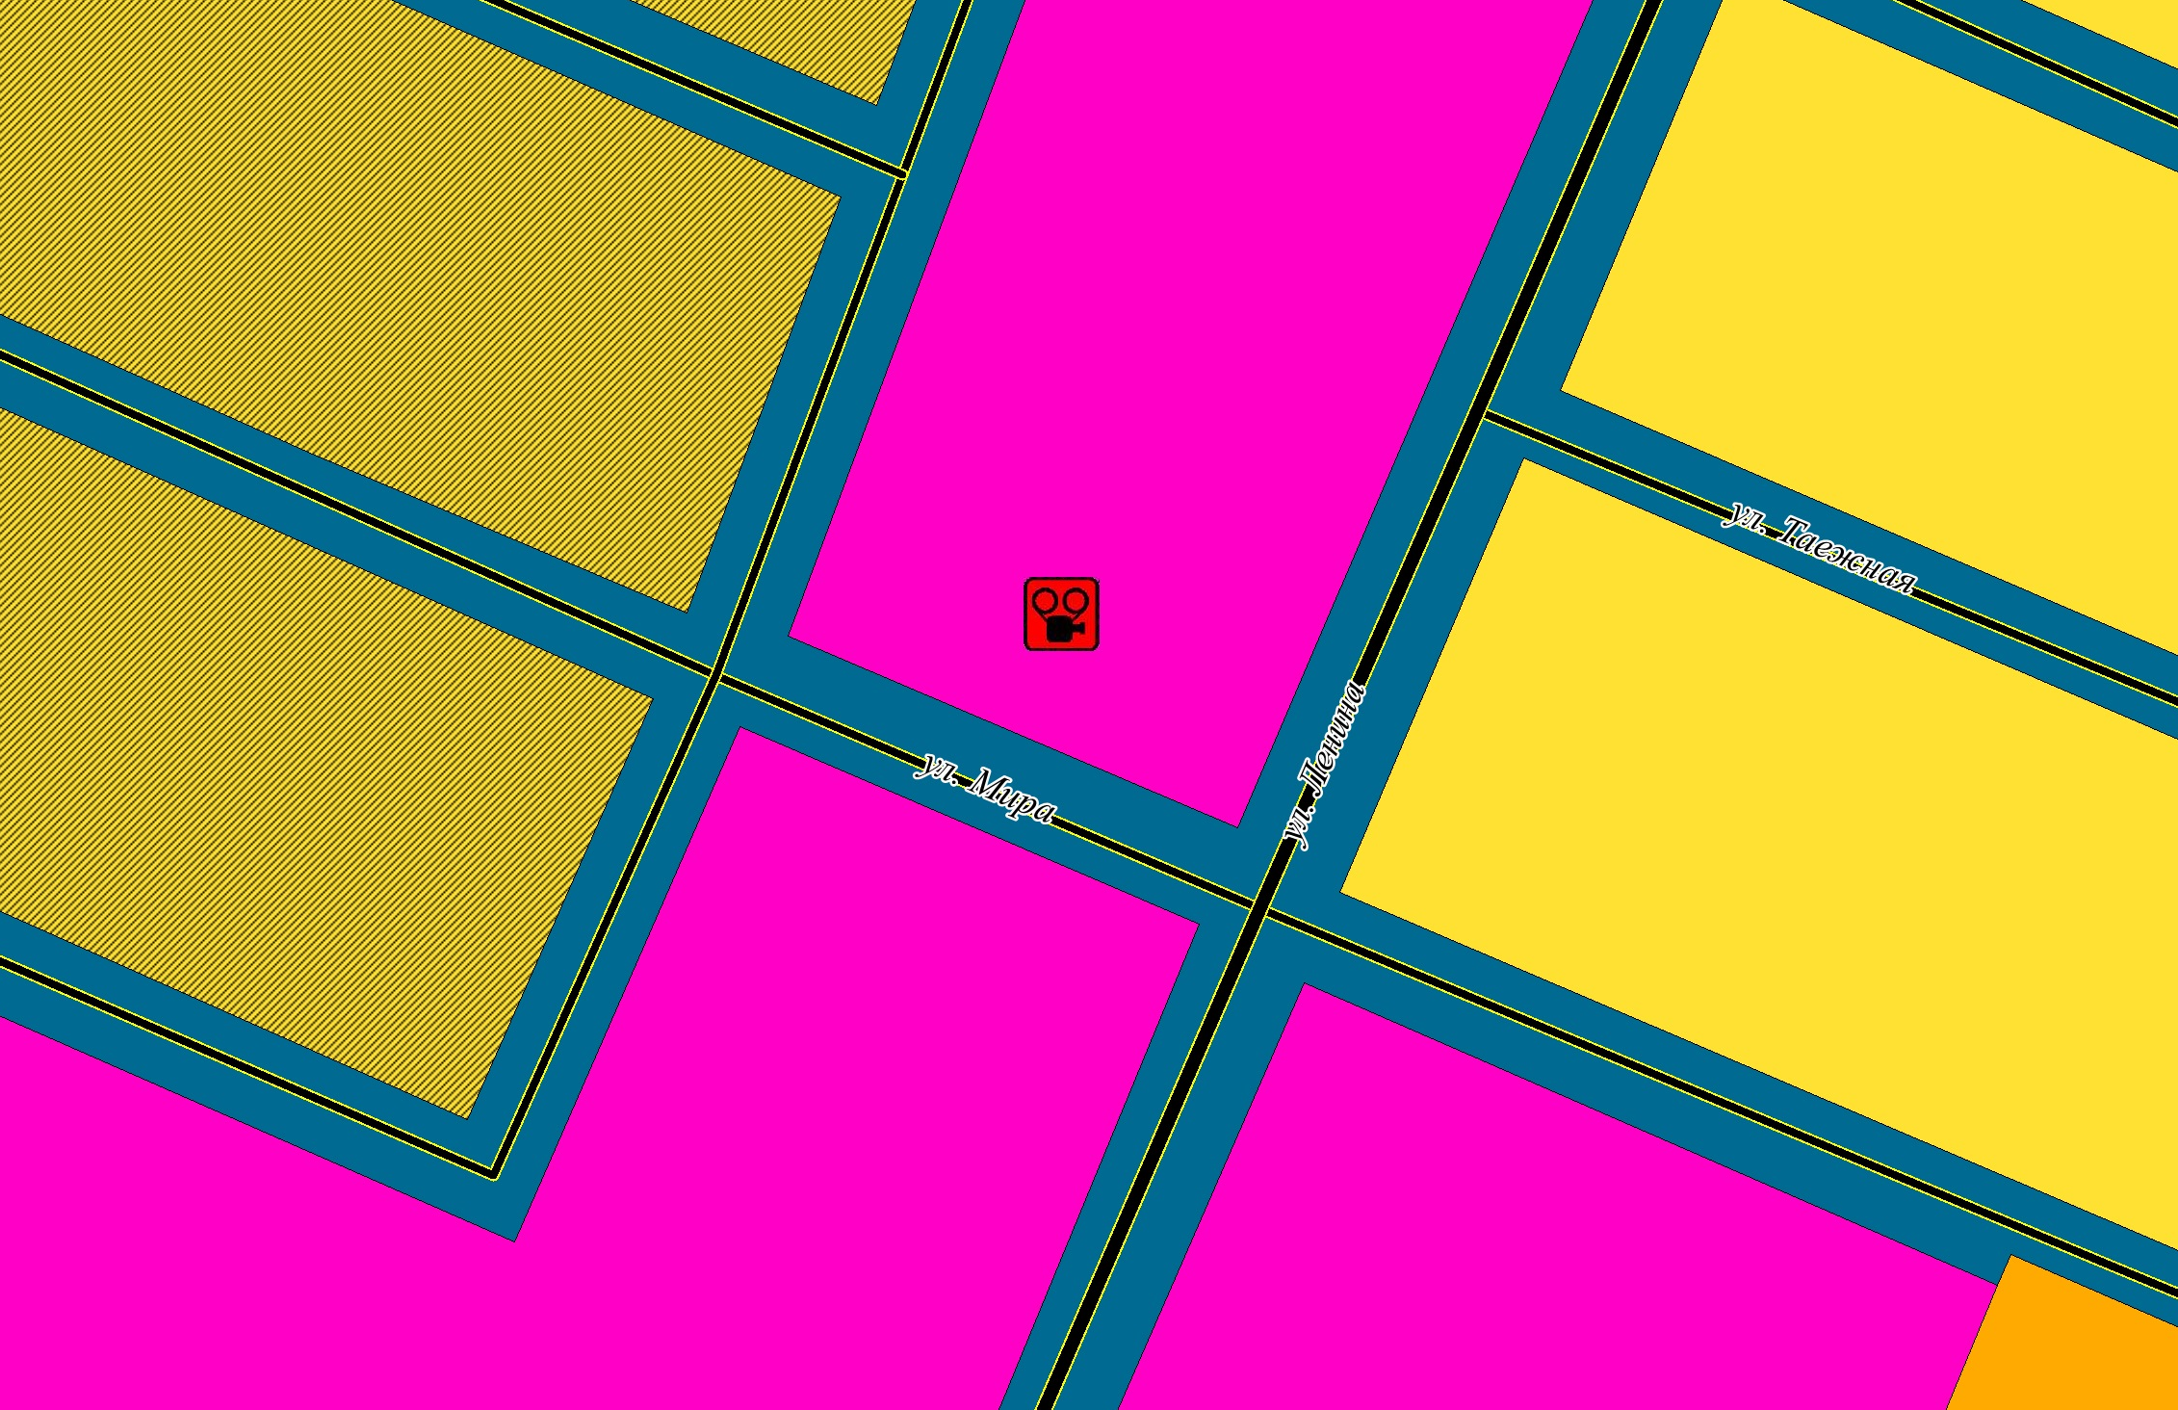
Схема 2
